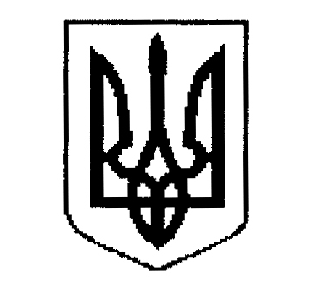

ДЕРГАЧІВСЬКА МІСЬКА РАДА

ВИКОНАВЧИЙ КОМІТЕТ

РІШЕННЯ

Від 13 грудня 2016 року №217

Про присвоєння адреси земельній ділянці за проектом відведення для будівництва та обслуговування жилого будинку, господарських будівель і споруд гр.Бобришовій І.Ю.

Розглянувши заяву гр.Бобришової Ірини Юріївни, зареєстрованої за адресою: м.Дергачі, вул.Калинова,№11 про присвоєння адреси земельній ділянці за проектом відведення для будівництва та обслуговування жилого будинку, господарських будівель і споруд в м.Дергачі по вул.Калиновій біля домоволодінн № 11, рішення № 36 ХV сесії VIІ скликання Дергачівської міської ради «Про надання дозволу на розробку проекту землеустрою щодо відведення земельної ділянки для будівництва та обслуговування жилого будинку, господарських будівель і споруд в м.Дергачі, вул.Калинова, біля домоволодінням № 11 Дергачівського району Харківської області гр. Бобришовій І.Ю.» від 24.10.2016р., враховуючи розташування земельної ділянки, що межує із земельною ділянкою №11, на підставі Порядку присвоєння, уточнення та зміни поштових адрес об’єктам нерухомого майна населених пунктів Дергачівської міської ради, та з метою уточнення адресного господарства міської ради, керуючись Законом України «Про місцеве самоврядування в Україні», виконавчий комітет міської ради -

В И Р І Ш И В:

1. Присвоїти земельній ділянці за проектом відведення для будівництва та обслуговування жилого будинку, господарських будівель і споруд гр.Бобришо-
вій І.Ю. поштову адресу: м.Дергачі, вул.Калинова,№ 11-А.

Виконуюча обов’язки міського голови,
секретар ради Бондаренко К.І .

